Aus: Ausgabe vom 11.11.2021, Seite 4 / Inland
NACHRUF
Ein Gerechter
Psychologe, Hochschullehrer, Menschenrechtsaktivist: Der Humanist Rolf Verleger ist gestorben
Von Norman Paech
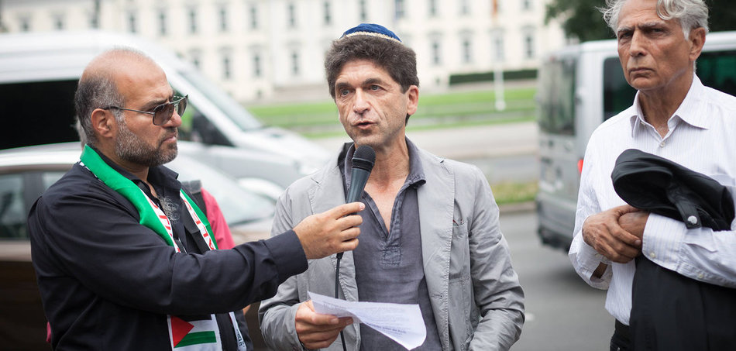
Christian Mang
Rolf Verleger (geb. 17. Dezember 1941 in Ravensburg; gest. 8. November 2021 in Lübeck), hier bei einer Protestkundgebung der Deutsch-Arabischen Gesellschaft gegen den Krieg in Gaza vor dem Schloss Bellevue (Berlin, 30.7.2014)
jW-Gespräch mit Rolf Verleger über den konstruierten Zusammenhang zwischen Israel-Kritik und Antisemitismus (erschienen 2017): http://www.jungewelt.de/Rolf_Verleger
Am Montag ist Rolf Verleger in Lübeck gestorben. Dort hatte er an der Universität nach seiner Habilitation in Medizinischer Psychologie gelehrt. Er war in einem religiösen Haushalt aufgewachsen mit Eltern, die den KZ Auschwitz und Stutthof entkommen waren. Dies prägte ihn auch über seine politischen 1968er Jahre hinweg und führte ihn immer wieder zu der Religion zurück. Nicht Kant oder Marx waren seine Mentoren, sondern die Rabbi Hillel (gestorben 10 u. Z.) und Akiba (gestorben 135 u. Z.) mit der Thora: »Ihre, der Thora, Wege sind Wege der Güte, und all ihre Pfade sind Frieden«, schreibt er 2017 in seinem Buch »Hundert Jahre Heimatland?« »Mit dieser Weisung bin ich aufgewachsen. Ich bekam sie von meinen Eltern eingeschärft, ich dachte an sie, wenn ich zu Hause oder unterwegs war, wenn ich mich abends hinlegte und morgens aufstand.«
So blieb es auch, als er später die Jüdische Gemeinde Lübeck mit aufbaute und die zahlreichen jüdischen Einwanderer in den 90er Jahren integrierte. Das Judentum, wie es der damalige Zentralratspräsident Ignatz Bubis repräsentierte, war seine Heimat, das Judentum der Nächstenliebe und tätigen Moral, nicht das der Nation oder des israelischen Staates.
Das musste zur Konfrontation mit dem neuen Zentralrat führen, in den er 2005 entsandt wurde. In einem offenen Brief kritisierte er scharf das militärische Vorgehen Israels im Libanon und griff die Haltung des Zentralrats an: »Ist das noch das gleiche Judentum, (...) als dessen wichtigstes Gebot unser Rabbi Akiba benannte: ›Liebe deinen Nächsten wie dich selbst‹? Das glaubt mir doch heutzutage keiner mehr, dass dies das ›eigentliche‹ Judentum ist in einer Zeit, in der der jüdische Staat andere Menschen diskriminiert, in Kollektivverantwortung bestraft, gezielte Tötungen ohne Gerichtsverfahren praktiziert, für jeden getöteten Landsmann zehn Libanesen umbringen lässt und ganze Stadtviertel in Schutt und Asche legt. Ich kann doch wohl vom Zentralrat der Juden in Deutschland erwarten, dass dies wenigstens als Problem gesehen wird.« Das konnte er nicht – er wurde abberufen und verlor auch seinen Vorsitz in der Jüdischen Gemeinde Lübeck.
Doch Rolf Verleger resignierte nicht. Er kämpfte um seine »Heimat«, also das Judentum der Nächstenliebe und einen Staat im Frieden mit seinen arabischen Nachbarn. Seine Kritik an der Siedlungspolitik, der Gewalt der Besatzungsarmee und der Siedler, der Kriege gegen Gaza verschärfte sich in dem Maße, in dem die Gewalt eskalierte. Er engagierte sich nicht nur in der »Jüdischen Stimme für einen gerechten Frieden in Nahost«, sondern auch in der »Deutsch-Arabischen-« und der »Deutsch-Palästinensischen Gesellschaft«. 2016 gründete er das »Bündnis zur Beendigung der Besatzung in Palästina«, welches heute »Bündnis für Gerechtigkeit zwischen Israelis und Palästinensern« heißt.
Bei dieser Gründung lernte ich Rolf Verleger kennen, als er mich bat dabeizusein. Ich sah in ihm die authentische Stimme eines Judentums der Versöhnung und der großen humanistischen jüdischen Tradition. Er trat nicht gegen den jüdischen Staat an, sondern fühlte sich ihm ausdrücklich »zugehörig«, seine Kritik an den Kriegen und Gewaltexzessen der Regierungen aber war ohne Kompromiss. Dass er nun nicht mehr unter uns ist, ist ein unermesslicher Verlust nicht nur für die, die ihn kannten und mit ihm arbeiteten, sondern für alle, die für einen Frieden zwischen den beiden Völkern streiten. Seine Tochter – so Rolf – habe ihm einmal während seines Konfliktes mit dem Zentralrat gesagt: »Du wirst als Gerechter leben und sterben.« Und so ist es gekommen.

